

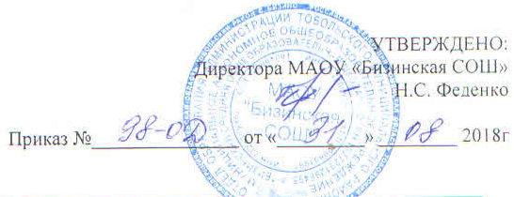

Расписание кружков
филиала МАОУ «Бизинская СОШ» - «Карачинская СОШ»
на 2018-2019 учебный год
Кружок |  | Руководитель | Время
«ЮИД» |  | Колобова И.М. | Пятница 15.00-15.30
«Пользователь ПК» |  | Колобова И.М. | Четверг 14.30 – 15.00
«В мире профессий» |  | Щеберева И.М. | Понедельник 15.00 -15.30
«Умники и умницы» |  | Щеберева И.М. | Вторник 14.30 – 15.00
«Возвращение к истокам» |  | Василькова В.В. | Среда 14.30 – 15.00
«Литературная гостиная» |  | Василькова В.В. | Понедельник 15.10 – 15.40
«Волшебная палитра» |  | Ярушина В.А. | Понедельник 14.10 – 14.40
Кружки от ДК
Танцевальный | Фомина Н.Н. |  | Вторник, пятница, 15.00-17.00,  Воскресенье, 15.00-16.00
Вокальный | Фомина Н.Н. |  | Среда, четверг 15.00-17.00
  Театральный | Фомина Н.Н. |  | Воскресенье, 16.00-17.00

Расписание спортивных секций

Секция | Руководитель | Время
«Гири» | Артанов К.М. | Вторник, четверг,  17.00-19.00
«Баскетбол» | Федоров В.В. | Вторник, четверг,  14.30-15.00
«Волейбол» | Артанов К.М. | Понедельник, среда, пятница, суббота  17.00-19.00
Подвижные игры | Федоров В.В. | Вторник, четверг 11.25-11.40
Подвижные игры | Ярушина В.А. | Понедельник, среда, пятница 11.25-11.40

